**Proyecto Catalogo Materiales**

**MANUAL Y PROCEDIMIENTO PARA USUARIOS**

**-----------------------------------------------------------------------------**

**MANUAL para migración de proyecto de nivel personal a nivel corporativo (cuenta del robot)**

**Creación de carpetas para guardado de archivos:**

* Entrar a mis archivos
* Crear carpeta para el catalogo de materiales
* Crear 3 sub carpetas para cada sociedad

* Configurar privacidad de las carpetas para que los usuarios puedan subir sus archivos:

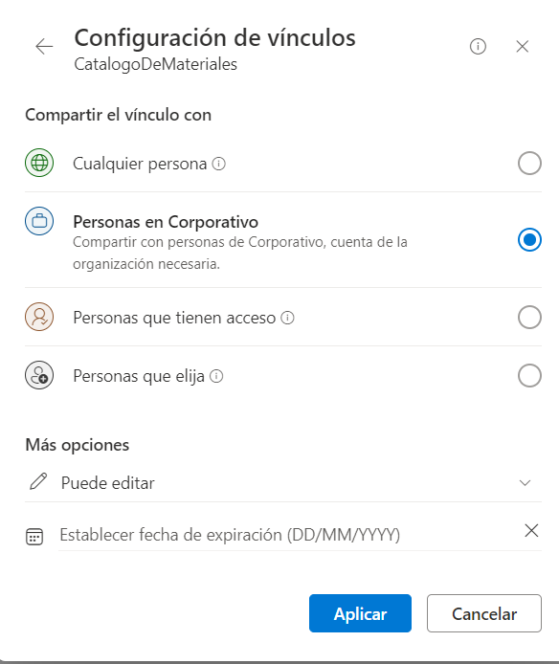

* Crear archivo de excel para guardar los datos de las imágenes

(PONER EL MISMO NOMBRE DE LA TABLA – CASO CONTRARIO MODIFICAR en power automate, así mismo poner las mismas columnas en su respectivo orden)

EXCEL con mismo nombre: **Data_Catalogo (En caso de cambiar el nombre, modificarlo también en el script)**

Explicación de las columnas de la tabla TBL_CatMat

|  |  |
| --- | --- |
| **Nombre Columna** | **Explicación** |
| Id Único | Este id único lo genera el power automate al crear un archivo en la carpeta de materiales. |
| Cod_Mat | Nombre del archivo subido sin el sufijo de _número. Ejemplo si el archivo subido fue material_2; este campo de código será: material. |
| Fotox_Min | Se encarga de mostrar la foto convertida a base 64 para ser mostrada como miniatura. |
| Fotox_Link | URL publico para mostrar la imagen en pantalla grande. |
| Sociedad | Nombre de la sociedad donde se encuentra este material. |
| Suma | Fórmula que cuenta los blancos en la fila donde se encuentra. (Se usa como validación para ejecutar el script) |

**IMPORTANTE**: **Solo la primera vez** es necesario crear estas 3 líneas de prueba donde se ejecute la formula de la SUMA, esto es debido a que se necesita que las nuevas filas ingresadas contengan esta formula de manera dinámica, de otra manera fallaría el script. Posterior a los primeros ingresos se puede borrar.



* Guardar script (se encarga de juntar los datos de las tablas en caso no se haya logrado con el power automate). **Importante**, el script solo puede manejar un límite aproximadamente de 40 filas debido al peso de las fotos en base 64, **por lo cual se debe revisar al estado en caso se haya superado este límite. (Usar SCRIPT 7)**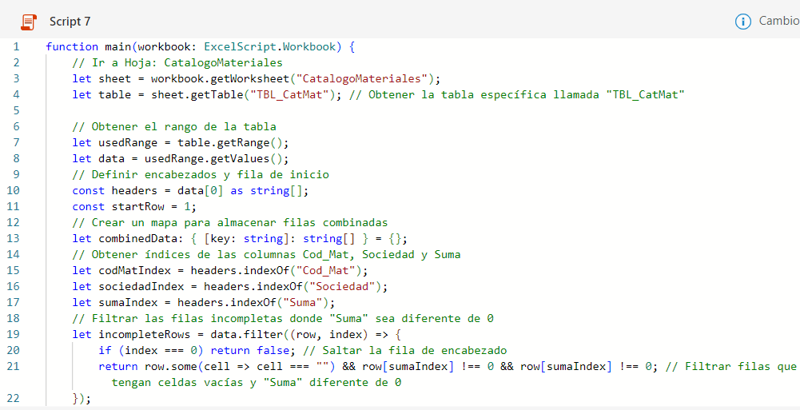

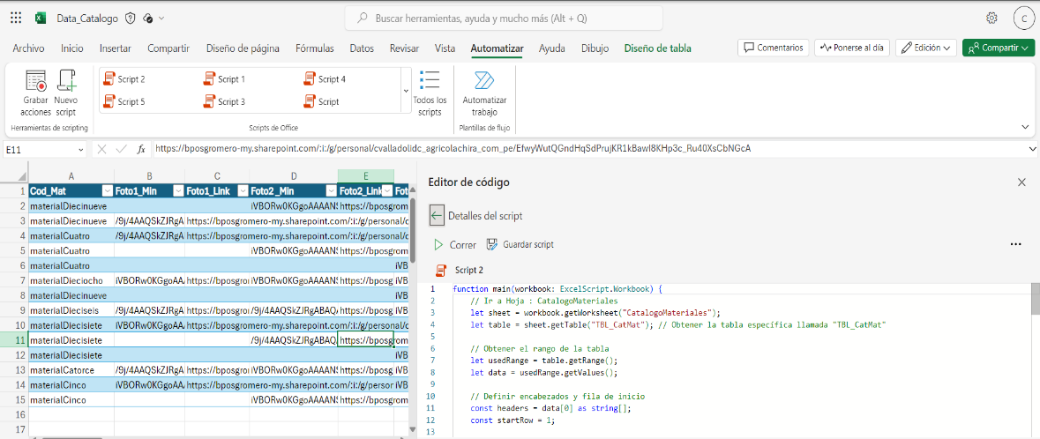

***Datos dispersos previo a script***

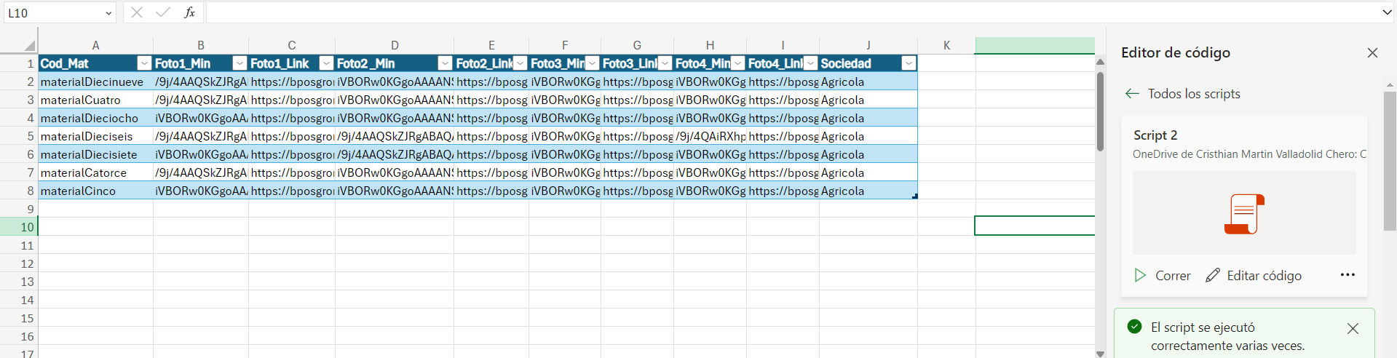

**Datos ordenados después de ejecutar el script**

Crear otra hoja para manejar los errores (Aquí se almacenan el **nombre del archivo** y **la carpeta** donde se guardo en caso no haya cumplido con el formato de envió u otro error no contemplado en el flujo)

|  |
| --- |
| **NUEVA HOJA |NOMBRE DE TABLA |CAMPOS TABLAS** |
|  |

**Nomenclatura del archivo:**

Primero poner el código del material:

* Ejemplo: Mat0001

Luego poner “_”, seguido de un número del 1-4 según corresponda la perspectiva de la imagen.

Ejemplo: AMatt0001_1 -> Corresponde a un material de código “Mat0001” y corresponde a la primera cara de la imagen.

**UN MATERIAL PUEDE TENER DE 1 A 4 IMÁGENES**

**Configuración de Power Automate :**

* Entrar a link del flujo: ProyectoCatalogoDeMateriales

<https://make.powerautomate.com/environments/Default-5726fb42-8426-4577-9964-f13a62ad5eb9/flows/8e04f6a1-2231-4017-bc01-a2b1865ace0f/details>

* Send a Copy a correo robot

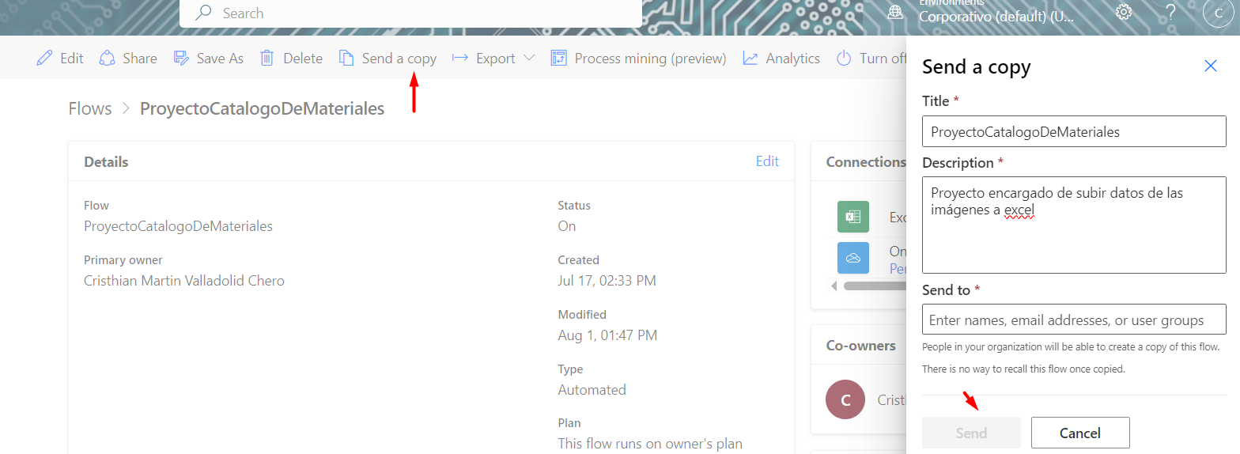

* Configurar cuentas de robo en conexiones:

* Configurar pasos del flujo (When a file is created -> Poner como folder la carpeta que tendrán las carpetas de agrícola, bioenergía y sucroalcoholera)

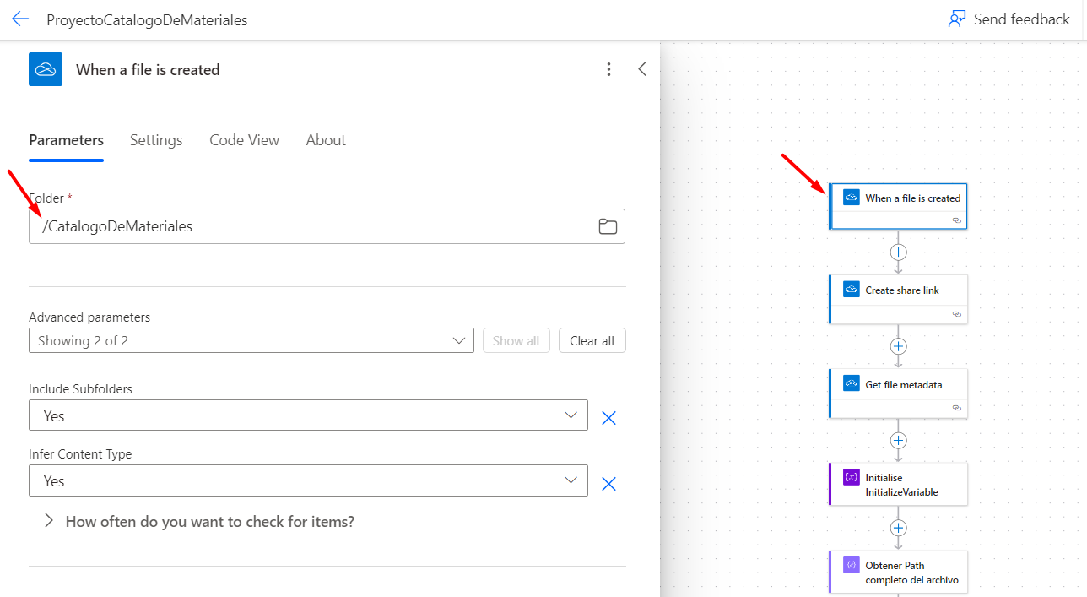

**Importante:**

**Verificar manualmente cada flujo en caso alguna variable se haya modificado, a continuación, solo se mostrarán las configuraciones que se realizan por configuración de la cuenta**

* En caso el nombre de las carpetas no corresponda, modificarlo aquí (Aplicarlo a Agrícola, Bioenergía, SucroAlcoholera) – PONER BIEN LOS “/”

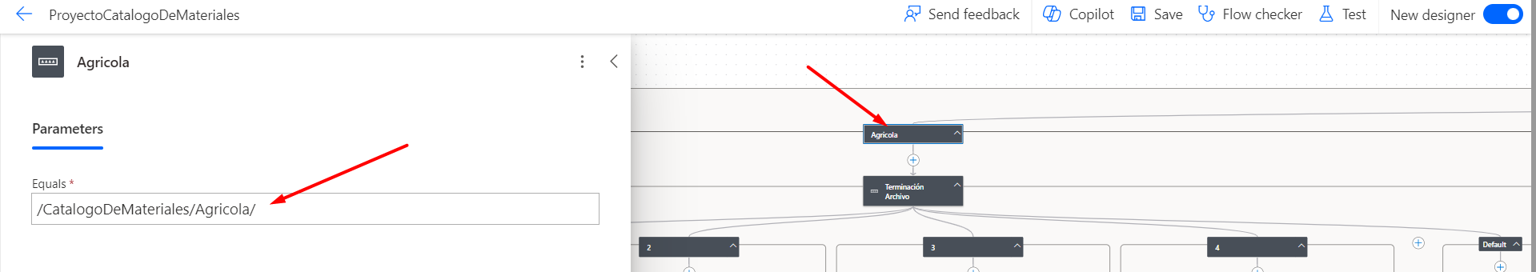

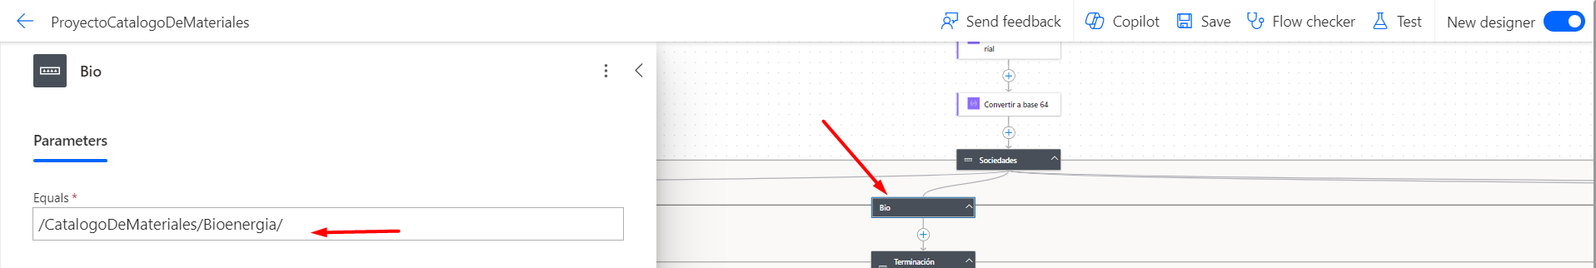

* Dentro de cada sociedad se encuentran los flujos dependiendo de la terminación del archivo, en cada “Get a row” se debe modificar todos los datos.

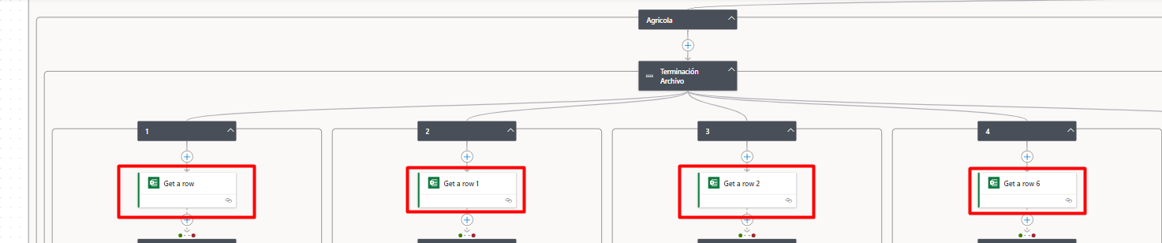

* En location seleccionar el one drive for business, luego en contenedor poner la librería donde se encuentren los archivos (Documents) posteriormente poner la ruta donde se encuentre el Excel. Finalmente se pone la tabla donde se almacenan los materiales junto con la columna clave “IDUnico” (corresponde a un id único asignado mediante power automate), esta columna se iguala con el valor que se encuentre dentro del flujo (su id único). En caso sea correcto se actualiza la fila con los datos ingresados y en caso no se encuentre, se añade como registro.

* Dentro de cada condición se debe editar: el añadir y el actualizar. En el añadir se configura la conexión como se mostro anteriormente. Como parámetros se ingresa: id_unico (asignado por power automate), código del material, miniatura (base64) y url pública del material (en base al flujo). Finalmente, en sociedad se ingresa la sociedad a la que pertenece en base al flujo y la carpeta donde se grabó.

* Para el flujo de añadir se modifica la conexión como se mostro anteriormente, luego en parámetros solo se actualiza en base a : “Key Column” -> IdUnico (columna de la tabla) y “Key Value” -> idUnico del power automate.

En este caso se actualiza la miniatura y foto publica de la foto _4 porque se encuentra en Terminación de archivos “4”. (Este varia dependiendo de la parte donde se encuentre en el flujo)

**REPLICAR EN CADA CASO DEL FLUJO**

**Procedimiento de subida de archivos para los usuarios**

(EN PROCESO – Se implementará posterior a la creación del flujo y validación interna)